**InstaFEI**

**Modelos do Projeto**

|  |  |
| --- | --- |
| Autores:  Fernando de Moraes Lopes  Thiago de Andrade Pettean  Rafael Zulli | Data de emissão:  21/10 |
| Revisor: | Data de revisão |

**FOLHA DE CONTROLE DE REVISÕES**

|  |  |  |
| --- | --- | --- |
| **Número da versão** | **Data de emissão** | **Registro de modificações** |
| 1.0 | 16/09 | Atualizados seção: 1, 2.1 e 2.2 |
| 1.1 | 30/09 | Atualizadas seções: 2.1 e 2.2  Inserção seção 2.3 |
| 1.2 | 07/10 | Inserção da seção 3. |
| 1.3.2 | 21/10 | Inserção do protótipo de tela  Modificação das diretrizes de estética |
|  |  |  |
|  |  |  |
|  |  |  |
|  |  |  |
|  |  |  |
|  |  |  |
|  |  |  |

**Índice**

**1** **OBJETIVO DO DOCUMENTO 4**

**2** **ANÁLISE DO PROJETO 4**

2.1 Diagrama de Casos de Uso 4

2.2 Especificação de Casos de Uso 4

2.3 Diagrama de Classes 4

2.4 Diagrama de atividades 4

**3** **PROJETO 5**

3.1 Wireframe das Telas 5

*3.1.1* *Tela 1: Tela Principal 5*

*3.1.2* *Tela 2: Tela de Publicação 5*

3.2 Diagrama de Navegação 5

3.3 Diagrama de Arquitetura 5

1. **Objetivo do Documento**

Este documento tem como objetivo apresentar a modelagem do projeto InstaFEI.

1. **Análise do Projeto**
   1. **Diagrama de Casos de Uso**

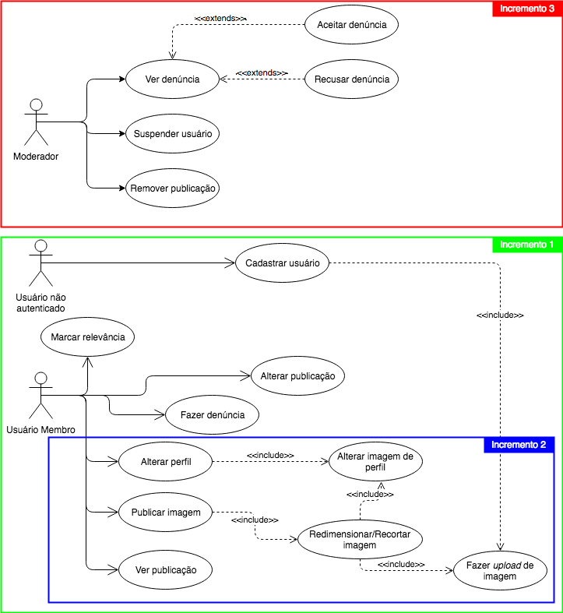

* 1. **Especificação de Casos de Uso**

|  |  |  |
| --- | --- | --- |
| **UC 01** | Cadastrar usuário. | |
| **Descrição** | Cadastro um novo membro da comunidade. | |
| **Ator** | Usuário não autenticado. | |
| **Pré-condição** | Não estar cadastrado. | |
| **Pós-condição** | Usuário registrado no sistema e com id. | |
| **Fluxo Principal** | | |
| **Ações do Ator** | | **Ações do Sistema** |
| Informar os dados. | |  |
|  | | Valida os dados. |
|  | | Informar resultado da ação no sistema. |
|  | | Redirecionar para *timeline*. |

|  |  |  |
| --- | --- | --- |
| **UC 02** | Publicar imagem. | |
| **Descrição** | Publicação de imagem na *timeline* do usuário já cadastrado. | |
| **Ator** | Usuário membro. | |
| **Pré-condição** | Usuário deve estar autenticado.  Imagem com dimensões válidas. | |
| **Pós-condição** | Imagem publicada. | |
| **Fluxo Principal** | | |
| **Ações do Ator** | | **Ações do Sistema** |
| Seleciona formulário de *upload* de imagem. | |  |
|  | | Exibir formulário. |
| Informar imagem e descrição da imagem. | |  |
|  | | Autentica imagem. |
|  | | Informar resultado da ação no sistema. |

|  |  |  |
| --- | --- | --- |
| **UC 03** | Ver publicações | |
| **Descrição** | Exibição das publicações da comunidade na *timeline*. | |
| **Ator** | Usuário membro. | |
| **Pré-condição** | Usuário deve estar autenticado.  Devem haver publicações. | |
| **Pós-condição** |  | |
| **Fluxo Principal** | | |
| **Ações do Ator** | | **Ações do Sistema** |
| Solicitar acesso a *timeline*. | |  |
|  | | Exibir *timeline*. |

|  |  |  |
| --- | --- | --- |
| **UC 04** | Remover publicações | |
| **Descrição** | Usuário moderador remove publicações que não estão de acordo com as regras da plataforma. | |
| **Ator** | Usuário moderador. | |
| **Pré-condição** | Existir denúncia aceita para publicação.  Existir publicação denunciada.  Usuário tem que estar autenticado como moderador. | |
| **Pós-condição** | Publicações removidas. | |
| **Fluxo Principal** | | |
| **Ações do Ator** | | **Ações do Sistema** |
| Solicitar formulário de remoção de publicações. | |  |
|  | | Exibir formulário. |
| Informar dados da publicação denunciada. | |  |
|  | | Validar dados. |
|  | | Informar resultado da ação no sistema. |

|  |  |  |
| --- | --- | --- |
| **UC 05** | Fazer denúncia | |
| **Descrição** | Usuário membro realiza a denúncia de publicações que não estão de acordo com as regras da plataforma. | |
| **Ator** | Usuário membro. | |
| **Pré-condição** | Usuário deve estar autenticado.  Devem haver publicações. | |
| **Pós-condição** | Denúncia feita. | |
| **Fluxo Principal** | | |
| **Ações do Ator** | | **Ações do Sistema** |
| Solicitar formulário de denúncia. | |  |
|  | | Exibir formulário de denúncia. |
| Informar dados da publicação a ser denunciada. | |  |
|  | | Validar e armazenar dados informados. |

|  |  |  |
| --- | --- | --- |
| **UC 06** | Ver denúncia | |
| **Descrição** | Exibição das denúncias para o moderador. | |
| **Ator** | Moderador. | |
| **Pré-condição** | Devem existir denúncias.  Moderador deve estar autenticado. | |
| **Pós-condição** | Publicações serão visualizadas. | |
| **Fluxo Principal** | | |
| **Ações do Ator** | | **Ações do Sistema** |
| Solicitar acesso às denúncias. | |  |
|  | | Exibir denúncias. |

* 1. **Diagrama de Classes**

O diagrama abaixo demonstra as classes e relações do sistema.

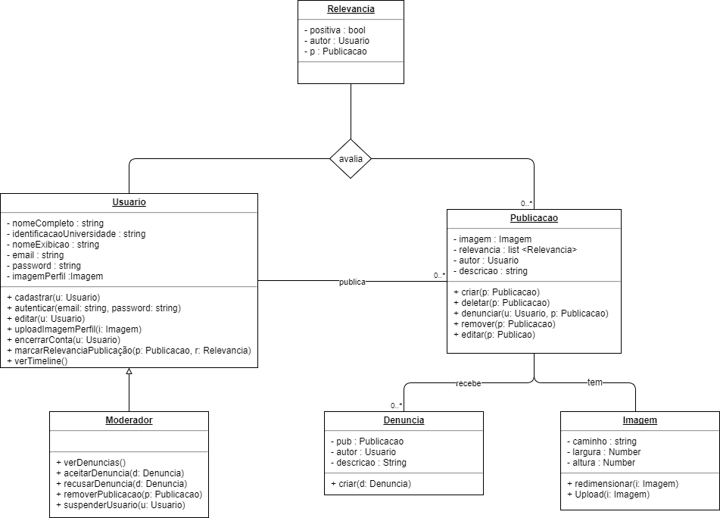

* 1. **Diagrama de Atividades**

1. **Projeto** 
   1. **Wireframe das Telas**
      1. **Tela 1: Tela Principal**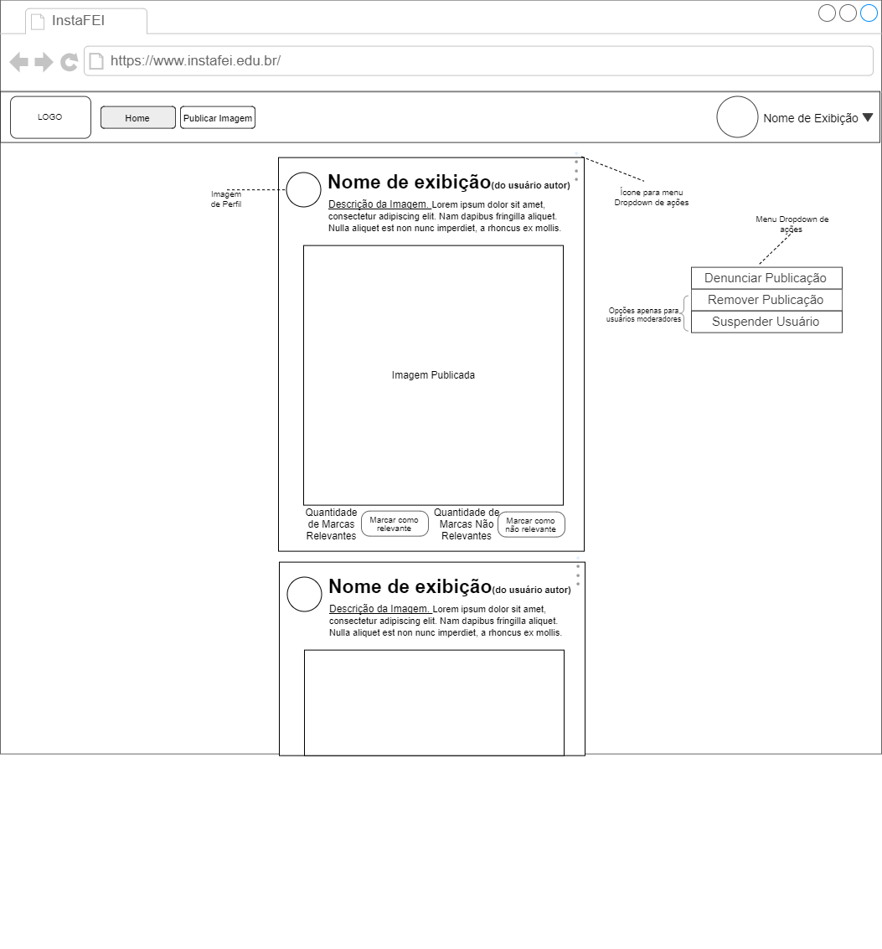

* + 1. **Tela 2: Tela de Publicação**

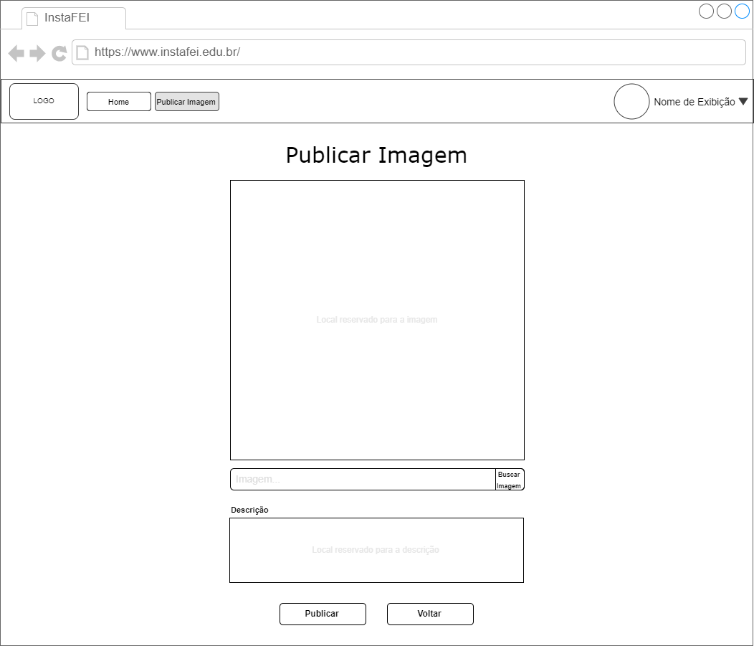

Heuristicas:

1. Visibilidade dos status do sistema: durante o carregamento da tela inicial será mostrado ao usuário o ícone de carregamento do usuário e será informado que está sendo buscado os dados para exibição.
2. Correspondência entre sistema e o mundo real: todos os meios de interação com usuário possuíam ícones com referências intuitivas com objetivo de auxiliar o usuário com o entendimento da função do botão ou campo referente.
3. Controle e liberdade do usuário: durante toda a interação com o usuário a barra superior permitirá acesso a todas as páginas disponíveis no sistema para aquele nivel de usuário.
4. Consistência e padrões: em todas as páginas exibidas no site os ícones referentes a funcionalidades permanecerão os mesmos, ex.: salvar sempre será o disquete. E em todas as páginas terão o corpo central da tela como alterado para funcionalidade a qual a tela se refere.
5. Prevenção de erros: durante a interação com o campo de *upload* de imagem, será direcionado a um diretório do sistema do usuário onde apenas serão demonstrados arquivos com formato válido para o sistema.
6. Estética e design minimalista: a tela inicial apenas apresentará as imagens disponíveis assim como sua descrição, como mostrado na imagem acima, não havendo interação com a imagem para aquisição de maiores informações sobre a mesma.
7. Ajudar o usuário a reconhecer, diagnosticar e corrigir erros: em todos os campos de entrada haverá uma mensagem de erro caso necessária em vermelho assim como alteração na borda dos campos com erro. Campos com maior complexidade para entendimento como o campo de *upload* de imagem possuem instruções internas ao espaço.

Diretrizes de estética:

As diretrizes de estética aplicadas nas telas do projeto se focam principalmente nas técnicas de design minimalista. O conteúdo principal, as imagens, estão evidenciadas na região central e o único conteúdo auxiliar é a barra de navegação com as interações do sistema. As funcionalidades estão geograficamente localizadas no topo. O conteúdo não estende-se horizontalmente, facilitando a navegação mobile.

* 1. **Protótipos de tela**
     1. **Tela 1: Tela Principal**
     2. **Tela 2: Tela de Publicação**

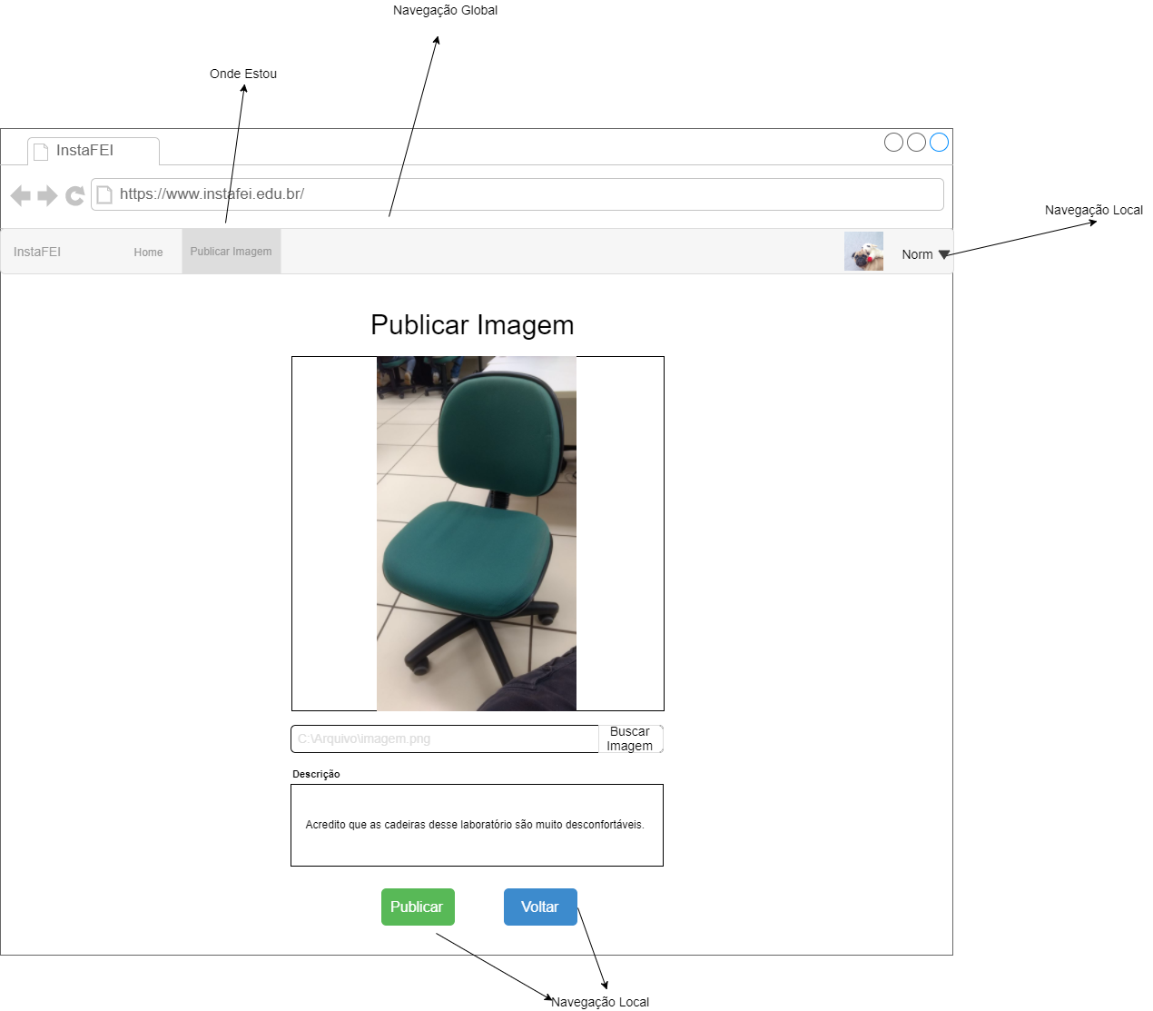

**Sistema de Organização:** A organização do sistema é ambígua e ocorre com o uso de uma navegação em rede, onde é possível ir para as principais funções do sistema de qualquer página com o uso do menu de navegação global.

**Sistema de Navegação:** Concentra-se principalmente no menu de navegação global que contém o logotipo, as ações que podem ser tomadas no sistema. Em caso de usuários autenticados, há um indicador ao lado do nome de exibição e foto de perfil que exibe a opção de encerrar sessão.

A navegação local embutida acontece por meio dos botões de publicação e voltar.

**Sistema de Rotulação:** Os rótulos dessa tela são principalmente textuais, com exceção do ícone de encerramento de sessão. Os rótulos do menu superior exibidos neste protótipo são compartilhados entre todas as telas com usuários autenticados. Os botões de publicação e voltar também são rótulos textuais.

**Sistema de Busca:** Nessa tela, como em nas outras do sistema, não há presença de mecanismos de busca.

* + 1. **Tela 3: Tela de Publicação**
  1. **Diagrama de Navegação**

* 1. **Diagrama de Arquitetura**